Plot : Taux de boursiers par département

Pour parvenir à ce plot, nous avons suivi 2 étapes.
En premier, nous avons effectué un traitement de données sous le logiciel Orange. Pour cela, nous avons utilisé 2 sources de distinctes. D’une part, les informations fournies par Parcoursup sur les formations en 2023. D’autre part, la liste des départements français avec leur population respective. Nous avons ensuite fait une jointure sur la base du code de chaque département et éliminé les colonnes non nécessaires. Enfin, nous avons regroupé toutes les formations par leur département afin d’obtenir la somme des effectifs des admis néo-bacheliers et la somme des effectifs des admis boursiers néo-bacheliers. Le résultat final a été exporter sous format CSV.
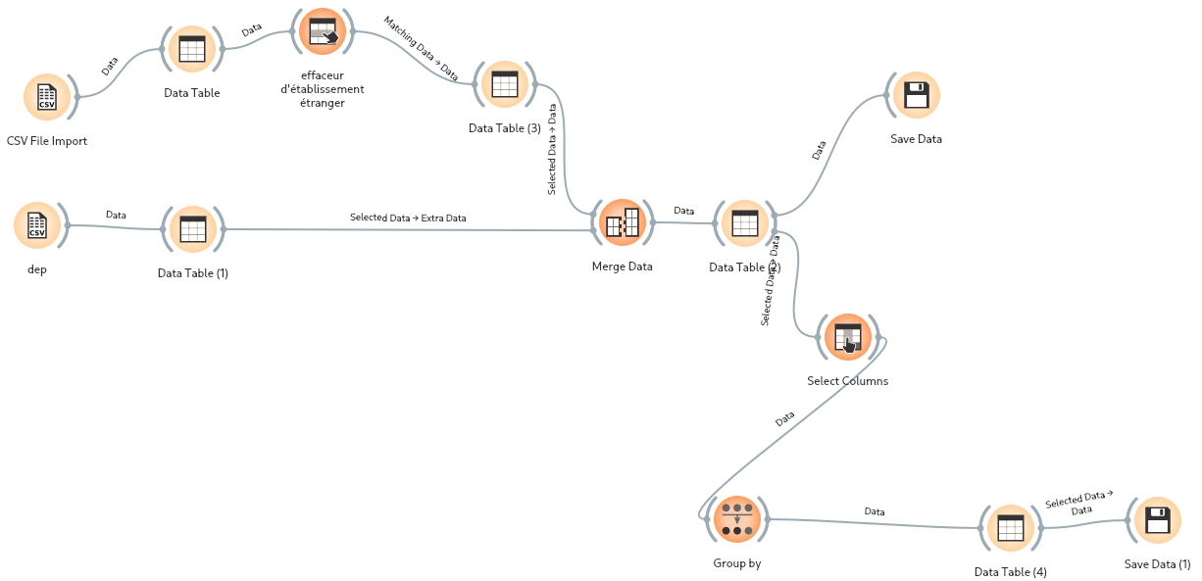
Une fois cette étape faîte, nous avons importé les données traitées sous Tableau. Grâce à ce dernier, nous avons pu projeter les informations sur une carte de France. Enfin, nous avons choisi un gradient de couleur nous permettant de faire ressortir visuellement les différences entre départements.
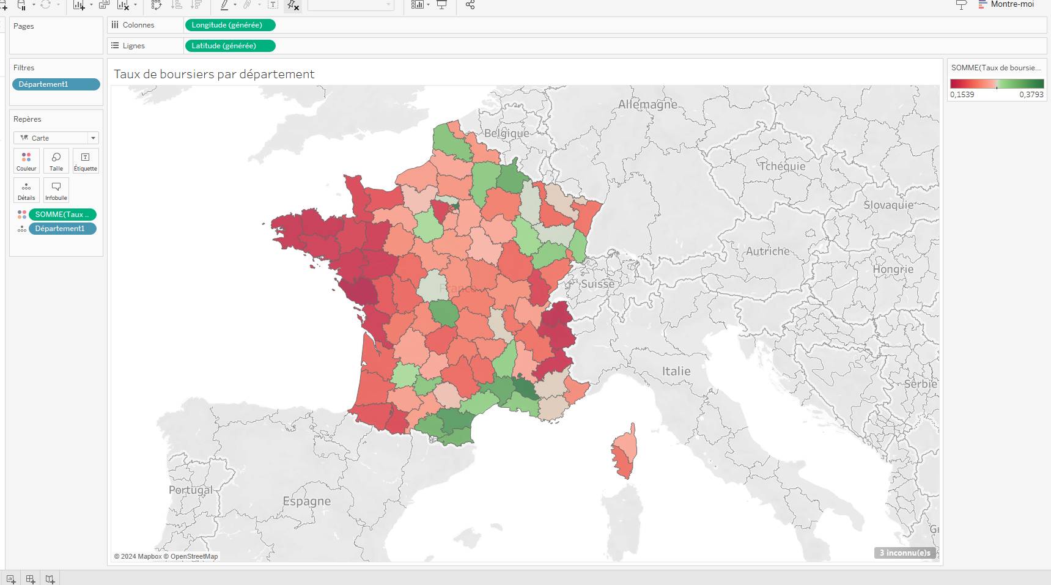
Analyse : La carte des taux de boursiers par département nous permet de voir que certaines régions (Occitanie, Grand-Est, Haut-de-France, Provence-Alpes-Côte d'Azur) en particulier ont un taux de boursiers bien plus élevé que d'autres. Cette carte peut être superposée à celle du taux de pauvreté par département en 2018 de l'INSEE. Cela pourrait indiquer une faible mobilité géographique des étudiants et être facteur de reproduction des inégalités économiques.

Carte INSEE : https://www.insee.fr/fr/statistiques/5371235?sommaire=5371304

